ΤΙΤΛΟΣ ΣΕΝΑΡΙΟΥ
Ανακαλύπτοντας την Atapuerca : Προκλήσεις μέσω της προσέγγισης STEAM
ΘΕΜΑ
Ολοκληρωμένη Εκπαίδευση STEAM

1. ΣΕΝΑΡΙΟ
1.1 Τίτλος Σεναρίου
Ανακαλύπτοντας την Atapuerca : Προκλήσεις μέσω της προσέγγισης STEAM
1.2 Ηλικιακή ομάδα-στόχος
ΣΤ΄ τάξη Δημοτικού Σχολείου και Α΄ τάξη Υποχρεωτικής Δευτεροβάθμιας Εκπαίδευσης (ΥΔΕ), προσαρμόσιμα σε ανώτερες βαθμίδες.
Πρόγραμμα Σπουδών: Πρωτοβάθμια Εκπαίδευση και ESO.
Θεματική περιοχή: Κοινωνικές Επιστήμες, Τεχνολογία, Μηχανική.
Θέματα/Υποθέματα: STEAM, υπολογιστική σκέψη.

1.3 Εκτιμώμενη διάρκεια
50 λεπτά
1.4 Εμπλεκόμενες Θεματικές Περιοχές
Επιστήμες, Τεχνολογία, Μηχανική, Τέχνες και Μαθηματικά
1.5 Προαπαιτούμενες γνώσεις
- Οι μαθητές θα πρέπει να έχουν προηγούμενη εξοικείωση με ένα περιβάλλον προγραμματισμού.
- Να διαθέτουν βασικές υπολογιστικές δεξιότητες.
1.6 Σκοπός του Σεναρίου
Σκοπός αυτού του σεναρίου είναι οι μαθητές να κατανοήσουν πώς ζούσαν οι άνθρωποι κατά την Προϊστορία, μαθαίνοντας παράλληλα να χειρίζονται ένα εκπαιδευτικό ρομπότ ως εργαλείο εξερεύνησης. Μέσω της χρήσης του FOSSbot και του οπτικού προγραμματισμού με το Blockly , οι μαθητές θα πραγματοποιήσουν δραστηριότητες που προσομοιώνουν κινήσεις, ανακαλύψεις και μορφές οργάνωσης προϊστορικών ομάδων. Με αυτόν τον τρόπο, η τεχνολογία γίνεται ένας πόρος για την αναπαράσταση ιστορικών διαδικασιών, ενισχύοντας την ενεργητική μάθηση, τα κίνητρα και τη λογική σκέψη. Η ενσωμάτωση των Κοινωνικών Επιστημών και της Τεχνολογίας επιτρέπει μια πιο ουσιαστική κατανόηση του παρελθόντος και την υπεύθυνη χρήση των ψηφιακών εργαλείων.
    - Στόχοι / Αποτελέσματα Μάθησης
Οι μαθητές θα:
- Κατανοήσουν τα κύρια στάδια της Προϊστορίας και την εξέλιξή τους.
- Αναλύσουν την κοινωνική οργάνωση των προϊστορικών ανθρώπινων ομάδων.
- Αναπτύσσουν βασικές δεξιότητες στη λειτουργία του ρομπότ FOSSbot ως εργαλείου μάθησης.
- Εξοικειωθούν με τις λειτουργίες και τον βασικό προγραμματισμό του ρομπότ FOSSbot .
- Παρουσιάσουν τις τεχνικές προδιαγραφές και τις λειτουργικές λειτουργίες του ρομπότ FOSSbot ως εκπαιδευτικό πόρο.

    - Διδακτικοί Στόχοι:
Ο παιδαγωγός στοχεύει να:
- Προωθήσει μια διεπιστημονική προσέγγιση στη μάθηση, ενσωματώνοντας γνώσεις και δεξιότητες από διάφορους τομείς του προγράμματος σπουδών μέσω ουσιαστικών και ενσωματωμένων στο πλαίσιο εμπειριών.
- Αναπτύξει βασικές ικανότητες του 21ου αιώνα, όπως η υπολογιστική σκέψη, ο επιστημονικός και τεχνολογικός γραμματισμός, η επίγνωση της πολιτιστικής κληρονομιάς, η δημιουργικότητα, η προσωπική αυτονομία και η ομαδική εργασία.
- Ενθαρρύνει τη συνεργασία μεταξύ συνομηλίκων μέσω της κοινής επίλυσης προβλημάτων και της κατανομής ρόλων, ενθαρρύνοντας την αποτελεσματική επικοινωνία, την κοινή λήψη αποφάσεων και τον σεβασμό για τις ομαδικές ιδέες.
- Εφαρμόζει ενεργές μεθοδολογίες όπως η Μάθηση Βασισμένη σε Έργα (PBL) και η Μάθηση Βασισμένη σε Προκλήσεις (CBL) για την επίλυση προβλημάτων πραγματικού κόσμου μέσω συνεργατικού σχεδιασμού, έρευνας και πειραματισμού.
- Χρησιμοποιεί την εκπαιδευτική ρομποτική ως παιδαγωγικό εργαλείο για να μετασχηματίσετε τη διαδικασία διδασκαλίας-μάθησης από μια ολοκληρωμένη, κριτική και ολιστική οπτική γωνία STEAM.

2. ΑΝΑΠΤΥΞΗ ΣΧΕΔΙΟΥ ΜΑΘΗΜΑΤΟΣ
Το μάθημα βασίζεται σε μια διεπιστημονική προσέγγιση που διευκολύνει τη συνεκτική και ουσιαστική ενσωμάτωση γνώσεων από διάφορους τομείς του προγράμματος σπουδών, καλλιεργώντας μια ολιστική άποψη για τη μάθηση.
Η ακολουθία των δραστηριοτήτων έχει σχεδιαστεί σύμφωνα με τη μεθοδολογία Μάθησης Βασισμένης σε Έργα (PBL), οργανωμένη γύρω από ένα εξαιρετικά σχετικό κεντρικό θέμα: τον αρχαιολογικό χώρο της Atapuerca . Αυτό το θέμα χρησιμεύει ως ένα ολοκληρωμένο και ενθαρρυντικό πλαίσιο από το οποίο προκύπτουν πολλαπλές αλληλένδετες προκλήσεις που οι μαθητές πρέπει να αντιμετωπίσουν από κοινού, προωθώντας έτσι την ομαδική εργασία και τη συλλογική οικοδόμηση γνώσης.
Ταυτόχρονα, ενσωματώνεται η εφαρμογή μιας ολοκληρωμένης προσέγγισης STEAM, όπου ένα ρομπότ FOSSbot γίνεται ένα απαραίτητο διαμεσολαβητικό εργαλείο για τη διευκόλυνση μιας πιο δυναμικής και ενθαρρυντικής διασύνδεσης περιεχομένου.
Ταυτόχρονα, η εκτέλεση του ένα ολοκληρωμένη προσέγγιση STEAM είναι ενσωματωμένο , στο οποίο ένα ρομπότ FOSSbot γίνεται ένα ουσιώδες εργαλείο να διευκολύνει μια πιο δυναμική και παρακινητική ενδοσύνδεση του περιεχόμενο .
Περιεχόμενο:
Πίνακας 1. Σχέση περιεχομένου ανά επιστημονικό πεδίο
Πειθαρχικός Εκταση | Περιεχόμενο
Κοινωνικές Επιστήμες | - Στάδια της Προϊστορίας.  - Κατανόηση της κοινωνικής οργάνωσης των προϊστορικών ανθρώπινων ομάδων.  - Ιστορική ενσωμάτωση με την τοποθεσία Atapuerca .
Τεχνολογία | - Βασικές λειτουργίες και προγραμματισμός του ρομπότ FOSSbot .
Μηχανική | - Βασικές ενέργειες του ρομπότ FOSSbot χρησιμοποιώντας οπτικές πλατφόρμες όπως το Blockly .  - Βασικές οδηγίες .

2.1 Περιγραφή Διδακτικών και Μαθησιακών Δραστηριοτήτων
Υλικά :
- Χάρτης της τοποθεσίας Atapuerca
- Φωτογραφίες του χώρου και ευρήματα από διαφορετικές ιστορικές περιόδους
- Οπτική χρονολογική σειρά των προϊστορικών σταδίων
- Ατομικά φύλλα εργασίας για μαθητές
Δραστηριότητα 1
Το μάθημα ξεκινά με μια δραστηριότητα που στοχεύει στην ενεργοποίηση προηγούμενων γνώσεων και στην παροχή μιας προκαταρκτικής προσέγγισης στις βασικές έννοιες του θέματος. Οι μαθητές, οργανωμένοι σε ομάδες των 4 έως 5 ατόμων, συμμετέχουν σε μια συνεδρία καταιγισμού ιδεών με βάση τις ερωτήσεις: «Τι γνωρίζουμε για την προϊστορία;» και «Τι γνωρίζουμε για τους προγόνους μας;». Αυτό επιτρέπει στον εκπαιδευτικό να συλλέξει πληροφορίες σχετικά με τις αρχικές ιδέες, εμπειρίες και αντιλήψεις των μαθητών πριν ξεκινήσει την ανάπτυξη του περιεχομένου.
Επιπλέον, παρουσιάζεται το ρομπότ FOSSBot και τίθενται ερωτήσεις σχετικές με αυτό, όπως: «Τι νομίζετε ότι είναι αυτό;» «Σε τι μπορώ να το χρησιμοποιήσω;» «Πώς μπορώ να το κάνω να λειτουργήσει;»
Δραστηριότητα 2
Υπό την καθοδήγηση του εκπαιδευτικού, οι μαθητές δημιουργούν σε συνεργασία έναν εννοιολογικό χάρτη στον ψηφιακό πίνακα, συλλέγοντας τις κύριες έννοιες που σχετίζονται με τα στάδια της Προϊστορίας. Για τον ίδιο σκοπό, παρουσιάζεται το ρομπότ FOSSBot . Αυτή η στρατηγική βοηθά στον εντοπισμό εναλλακτικών αντιλήψεων, στην ενεργοποίηση προηγούμενων γνωστικών σχημάτων και στην παροχή μιας αρχικής δομημένης προσέγγισης στα περιεχόμενα που θα επεξεργαστούν στην ενότητα.
Στη συνέχεια, οι μαθητές καλούνται να συμπληρώσουν ένα φύλλο εργασίας σχετικά με τις προηγούμενες γνώσεις τους, τις προσδοκίες τους για τη μάθηση και κάτι που τους εξέπληξε κατά τη διάρκεια του μαθήματος.
Στη συνέχεια, οι μαθητές καλούνται να συμπληρώσουν ένα φύλλο εργασίας σχετικά με τις προηγούμενες γνώσεις τους, τις προσδοκίες τους για μελλοντική μάθηση και κάτι που τους εξέπληξε σε σχέση με αυτό που παρατήρησαν κατά τη διάρκεια του μαθήματος.
Δραστηριότητα 3
Συμπερασματικά, παρουσιάζεται μια σύντομη εισαγωγή στο ρομπότ FOSSBot ως εκπαιδευτικό εργαλείο, το οποίο θα συνοδεύει τους μαθητές σε επόμενες συνεδρίες. Παρουσιάζονται οι βασικές λειτουργίες του (ενεργοποίηση, σύνδεση στο Διαδίκτυο, διεπαφή, νέο έργο κ.λπ.), παρουσιάζονται προσομοιώσεις χρήσης και επισημαίνεται η χρησιμότητά του για δραστηριότητες που σχετίζονται με την αρχαιολογία και θα καλυφθούν σε μελλοντικά μαθήματα.

2.2 Φύλλα εργασίας
Δραστηριότητα 2
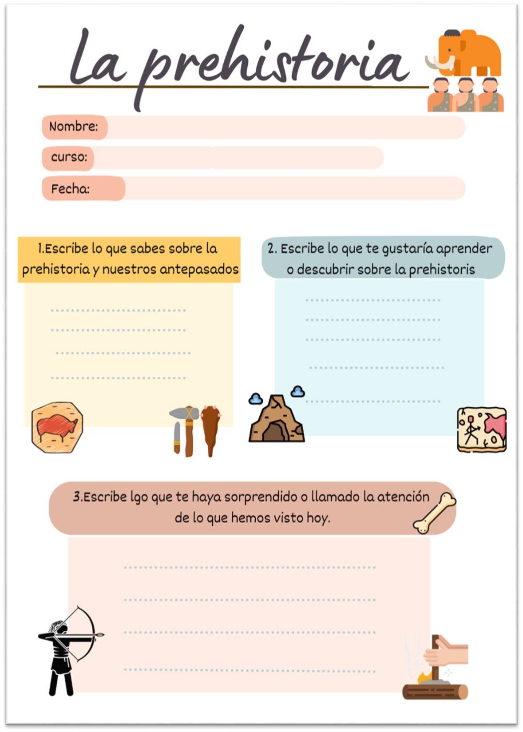
Σχήμα 1. Παράδειγμα φύλλου εργασίας για προηγούμενες γνώσεις.
Δραστηριότητα 3
Βασικές γνώσεις του ρομπότ FOSSBot , όπως ::
- Κύρια σελίδα της διεπαφής του FOSSBot .
- Νέο Έργο .
- Ανεβάζω ο σχέδιο
- Εκδίδω.
- Τρέχω το έργο .

